Brevet de Technicien Supérieur


SN IR

Session 2020
Lycée Polyvalent Touchard-Washington

Projet : Ruche connectée

Membres de l’équipe :
Geoffrey BERANGER, Hugo DARMON, Nathan DEROUELLE, Alexandre LIGER, Océane SENDEN

Dossier Technique du Projet

~ Partie Personnelle ~
Réalisation et Conception

Table des matières
1 Présentation des tâches 3
1.1. Gérer les Objets Connectés 4
1.2. Gérer les Canaux 4
1.3. Gérer les Réactions 4
1.4. Gérer les Actions (objet HTTP) 4
2 Conception détaillée 5
2.1. Description des classes 5
2.2. Test unitaire: Création d’un react avec le même nom et même channel 6
3 Réalisation 10
3.1. Explication du code 10

Présentation des tâches

Le but de ces tâches est de pouvoir gérer facilement le bon fonctionnement des ruches connectés dont en autre la gestion des différentes ruches, les différents champs de valeurs, les seuils à vérifier et les différentes alertes a envoyer, tout cela dans l’optique surveiller la santé des abeilles à distance. Ces informations seront disponibles sur le site web sous forme de tableau et de formulaires.

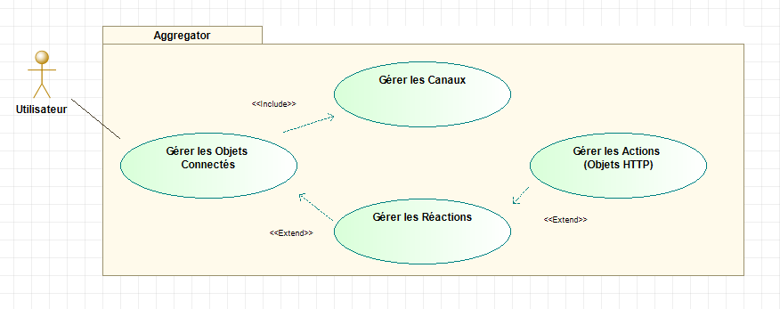

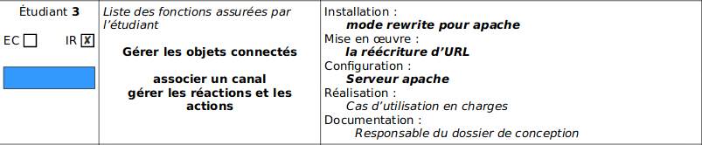

Gérer les Objets Connectés

L’administrateur peut créer un nouvel objet connecté (ici ruche) en l’associant à un utilisateur existant. Il peut aussi modifier ou supprimer un objet. Les objets connectés sont géolocalisés.

Gérer les Canaux

L’administrateur peut créer un nouveau canal qui est la composition de 1 à 8 champs de mesures. Chaque canal possède une clé API en écriture qui lui est propre. Cette clé est obligatoirement nécessaire pour le nourrir de données . Le canal peut être public ou privé, les canaux privés ne peuvent être lus que si la clé API en lecture est fournie dans les arguments de la requête.

Gérer les Réactions

Lors de l’enregistrement des données dans un canal, il peut être vérifié si des seuils ont été dépassés. C’est ce qu’on désigne ici par réaction. Les réactions sont enregistrées dans une table de la base de données. Elles doivent être connectées à une action qui peut être par exemple l’envoi d’une notification par SMS ou par email.

Gérer les Actions (objet HTTP)

Les actions sont des objets HTTP qui envoient une requête sur le réseau par une API pour obtenir un service. Deux services sont disponibles sur l’agrégateur l’un pour envoyer des SMS et un autre pour envoyer des mails.

Conception détaillée

Description des classes

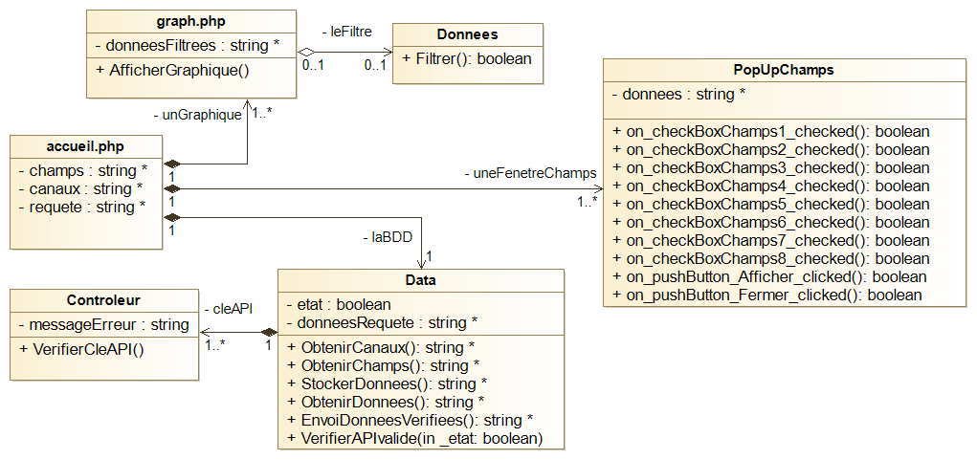

Test unitaire: Création d’un react avec le même nom et même channel
Fiche de tests Obtenir les valeurs (Coté Serveur)
Nature : |  | Fonctionnel |  | Référence : |  | F 3-3
Module : |  | Api (API REST méthode GET ou POST)  cas d’utilisation gérer les reactions
Objectif : |  | Créer un react avec un nom et un channel qui existe déjà dans la BDD
Condition du test
État initial du module |  |  |  |  | Environnement du test
Programme |  | Le fichier react.php est présent dans le répertoire api/ du serveur web |  |  | PC avec navigateur Web firefox ou chrome
Conditions initiales
Le serveur web et le serveur SQL sont opérationnelles. Adresse IP: 192,168,1,95 bdd: data utilisateur: ruche
mot de passe: touchard72
Un channel du nom de test a déjà été créé sur la base de données

Procédure de test
L’utilisateur créer un react avec un nom et un channel identique
Rep | Opérations |  | Résultats attendus
1 | Connexion à la base de données  su mysql -u root -p |  | MariaDB [(none)]>
3 | Vérification de la précense de data  show databases ; |  | Le serveur retourne la liste des base de données sous forme d’une liste.  data doit etre présente dans cette liste
4 | Définir data comme BDD à utiliser  use data ; |  | Reading Table information for completion of table and column names  You can turn off this feature to get a quicker startup with -A  Database changed  MariaDB [data]>
5 | Test de création d’un react identique  INSERT INTO `reacts` (`id`, `user_id`, `name`, `run_interval`, `run_on_insertion`, `last_run_at`, `channel_id`, `field_number`, `condition`, `condition_value`, `actionable_id`, `last_result`, `actionable_type`, `action_value`, `latest_value`, `run_action_every_time`) VALUES (NULL, '31', 'React_test', '60', '1', NULL, '788573', '1', '>', '50', '4', NULL, 'Thinghttp', NULL, NULL, '0'); |  | Le serveur renvoit une erreur comme quoi le react est déjà present  SQLSTATE[23000]: Integrity constraint violation: 1062 Duplicate entry '788574-React_test-1' for key 'run_insertion_name_channel_id'

Fiche de tests Obtenir les valeurs (Coté Client)
Nature : |  | Fonctionnel |  | Référence : |  | F 3-3
Module : |  | Api (API REST méthode GET ou POST)  cas d’utilisation gérer les reactions
Objectif : |  | Créer un react avec un nom et un channel qui existe déjà dans la BDD
Condition du test
État initial du module |  |  |  |  | Environnement du test
Programme |  | Le fichier react.php est présent dans le répertoire api/ du serveur web |  |  | PC avec navigateur Web firefox ou chrome
Conditions initiales
Le serveur web et le serveur SQL sont opérationnelles. Adresse IP: 192,168,1,95 bdd: data utilisateur: ruche
mot de passe: toto.
Un channel du nom de test a déjà été créé sur la base de données
l’utilisateur est connecté avant un compte autorisé

Procédure de test
L’utilisateur créer un react avec un nom et un channel identique
Rep | Opérations |  | Résultats attendus
1 | Test de la connexion réseau avec le serveur  A partir du client dans un terminal saisir  ping 192,168,1,95 |  | Le terminal affiche le résultat suivant  paquets envoyés = 4, reçus = 4, perdus = 0
2 | L’utilisateur se rend sur le site web à l’adresse suivante  http://192.168.1.95/Ruche |  | Affichage du site
3 | Accès à la page de création des reacts  http://192.168.1.95/Ruche/administration/react
4 | Remplissage du formulaire avec les informations suivantes puis validation |  | Le Message d’erreur suivant s’afficher  SQLSTATE[23000]: Integrity constraint violation: 1062 Duplicate entry '788574-React_test-1' for key 'run_insertion_name_channel_id'

Réalisation

Lien Github:

https://github.com/GeoffreyBeranger/Projet_Ruche_2020/tree/master/Code/Ruche-Aggregator/Ruche

Explication du code

Fichier : Ruche/administration/lang.conf.php

Grâce à se programme les fichiers react.php et reacts.php peuvent alterner et changer de langue. En effet ce code va permettre de changer le fichier à partir duquel les termes sont définis dans différentes langues avant d’être affiché sur le site.
Il va d’abord définir la variable $Lang qui va contenir la variable de session qui est stockée dans la base de données qui correspond à la langue de l’utilisateur, il va ensuite vérifier que cette variable existe bien et qu’elle n’est pas pas null donc égal à un blanc. Si c’est le cas alors le fichier qui va etre utiliser va etre celui en accord avec la langue de l’utilisateur, sinon ce sera le fichier par défaut qui est celui de la langue anglaise.
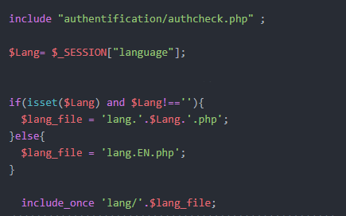

Fichier : Ruche/api/Api.php

La fonction connexionBD permet de se connecter à la base de données data. Pour se faire elle utilise le nom de la base de données ainsi que la time-zone, si celle-ci est vide alors l’UTC est prit par défaut.

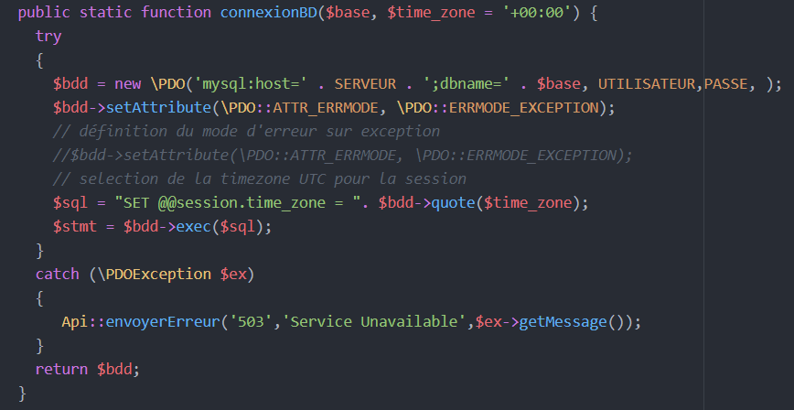

Fichier : Ruche/api/Form.php
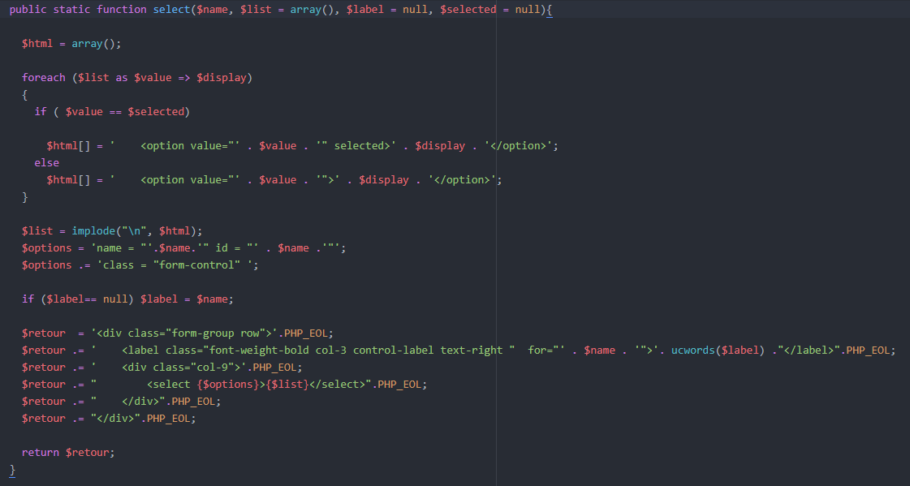
Cette fonction permet de faciliter la création d’un selecteur pour les formulaires de création présent dans les fichiers react.php et channel.php

Cette fonction se décompose de la manière suivante :

D’abord on indique l’id du sélecteur ensuite le tableau associatif qu’on aura renseigner plus haut sous la forme d’un array(), après on indique le label du sélecteur si il y en a un et enfin la valeur que ce sélecteur va envoyé lorsqu’on va appuyer sur le bouton valider du formulaire

Fichier : Ruche/administration/reacts.php

Ce code permet de renseigner les différentes option que l’on souhaite pour le tableau contenant les différentes informations présentes dans la base de données,
pour cela on utilise l’outil DataTables qui va permettre de dynamiser les tableau.
Dans les options suivantes on a d’abord la disposition des différents boutons, le type de pagination, le nombre d’élément afficher dans le tableau, le nombre de page, on va devoir renseigner le type de données de chaque colonnes et enfin la langue des boutons qui ici alterne en fonction de la langue de l’utilisateur.

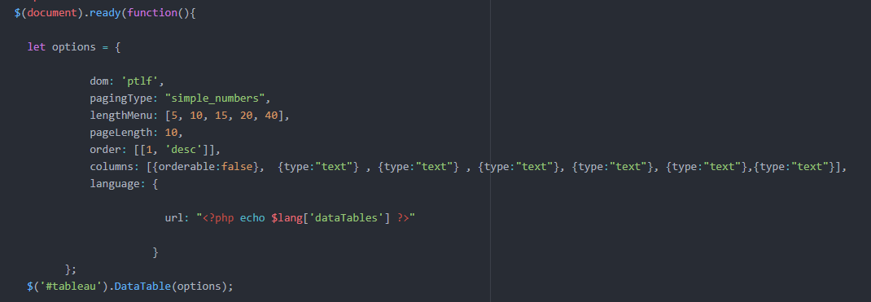

Fichier : Ruche/api/Api.php

La fonction obtenir permet de contrôler la présence d’un paramètre obligatoire en GET ou POST, s’il n’est pas présent alors une erreur 403 est envoyée.

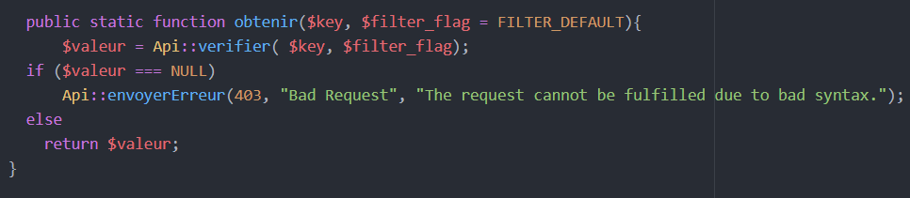
Fichier : Ruche/administration/react.php

Fonction qui va changer le selecteur des différents champs que l’utilisateur peux selectionner pour associer à un react, en fonction du channel qui aura sélectionner.
Ce changement est possible grâce au fichier Ruche/api/fields_html.php qui permet de renvoyer un selecteur html contenant le nom des champs pour un channel identifié par son id.

